8.разред- материјал за ИОП- Други светски рат
Име и презиме:__________
Разред:______________
Користи као помоћ претходну вежбу.
1.Споји савезе и државе:
Силе осовине САД, СССР, Велика Британија
Антифашистичка коалиција Немачка, Италија, Јапан

2.Допуни реченицу.
1940-Немачка је освојила Данску, Норвешку, земље______________

3.Допуни реченицу:
Британска авијација је у Другом светском рату победила___________авијацију.

4. 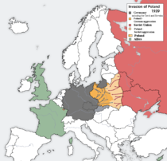Означи Немачку на карти

